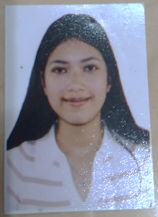  Maria fernanda  alonso moncada  N° de Identidad: 0801-2005-17371.  fernandamoncada0910 @gmail.com  3198-6832  2223-1968  Colonia Santa Cecilia, Calle Principal, Bloque 7.  habilidades y fortalezas  - Capacidad de trabajar en equipo.  - Responsabilidad.  - Puntualidad.  - Honradez.  otros datos  - Disponibilidad inmediata.  - Disponibilidad de horario.  - Disponibilidad para viajar. | Experiencia  cafeteria aleks, instituto técnico luis bogran  19 de febrero de 2024 – 30 de septiembre de 2024  - Atención a clientes, enfocada a ventas.  - Inventario.  Jefe inmediato: Samuel Almendares. Tel: 9501-6478.  centro de salud doc. manuel larios cordoba (el manchen)  01 de octubre de 2024 – 31 de octubre de 2024  - Atención a clientes, enfocada en despacho de medicamento.  - Trabajo social, actividad en campo.  Jefe inmediato: José Luis Pineda.- Tel: 9675-7501.  UTILES DE HONDURAS, S.A. DE C.V.  En el Área de caja, desde el 18 de diciembre de 2024 al 24 de febrero de 2025.  Jefe inmediato: Brenda López  Tel: 3276-9177  UTILES DE HONDURAS, S.A. DE C.V.  En el Área de caja, desde el 05 de enero de 2026 al 20 de febrero de 2026.  Jefe inmediato: Brenda López Tel:3276-9177  Educación  instituto central vicente caceres  Bachiller en Salud y Nutrición Comunitaria – 2022 – 2024.  Instituto tecnológico centroamericano (iteca)  Ciclo común – 2018 - 2020.  referencias  - Axel Blandón. Tel: 3244-8776  - Brenda López. Tel: 3276-9177  - Samuel Almendares. Tel: 9501-6478

